LKP-TESTS测试工具的安装指导

# 测试环境

硬件：Taishan 服务器，Kunpeng 920的芯片

软件：openEuler 24.03 LTS的操作系统环境

环境校验：

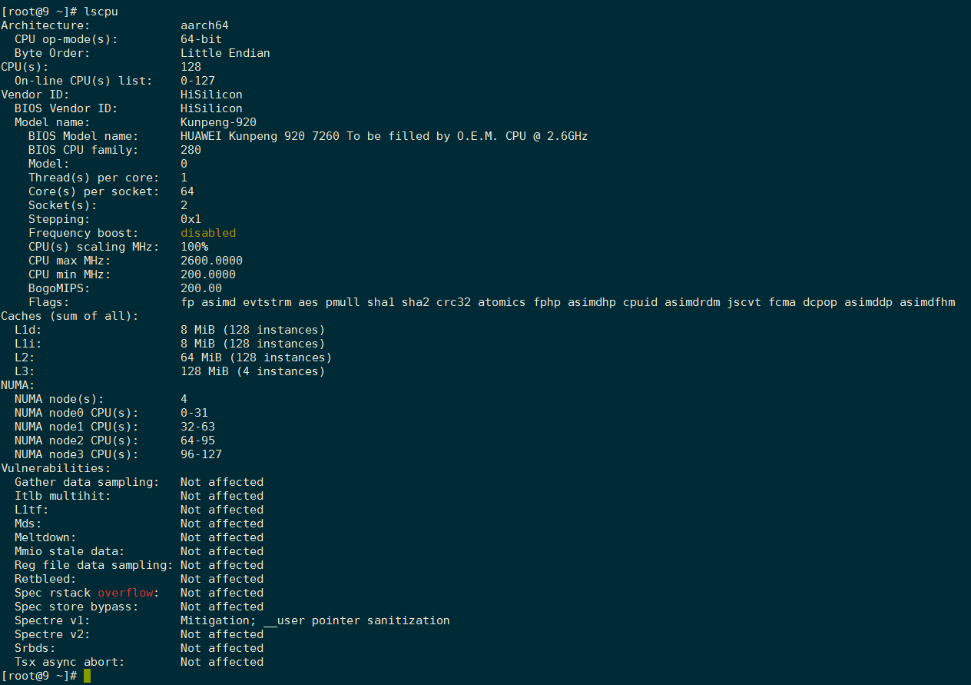

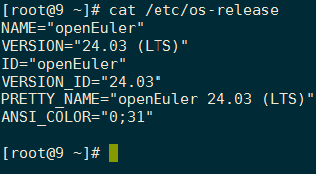

# 软件安装

## 步骤1.依赖安装

yum install -y wget git

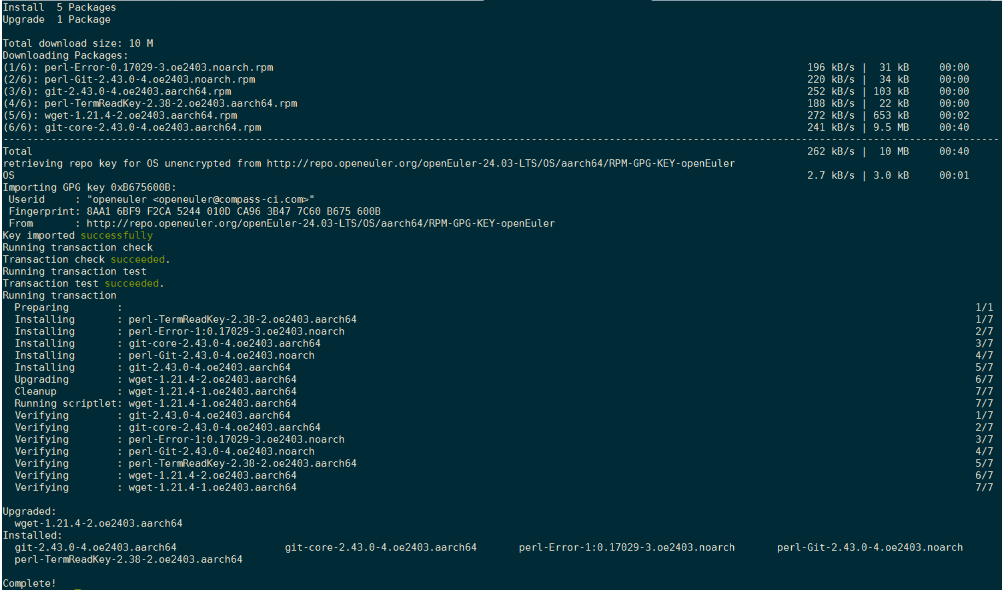

## 步骤2.安装ruby

这里建议使用yum源中的ruby进行安装，不要使用源码安装，源码安装试了几个版本在编译时都存着问题。

*# lkp-tests要求ruby 版本>= 2.6.x，部分操作系统yum源中仅有2.5.x版本，需要手动编译安装。查询方法：*

yum search ruby-devel --showduplicates

*# 返回结果如果ruby-devel版本低于2.6.x，请手动编译安装，以下以ruby-3.0.0为例：*

yum isntall -y ruby-devel-3.2.2-140.oe2403.aarch64

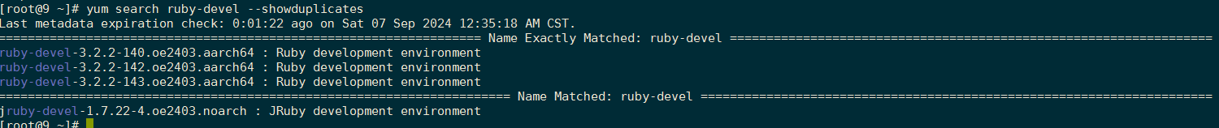

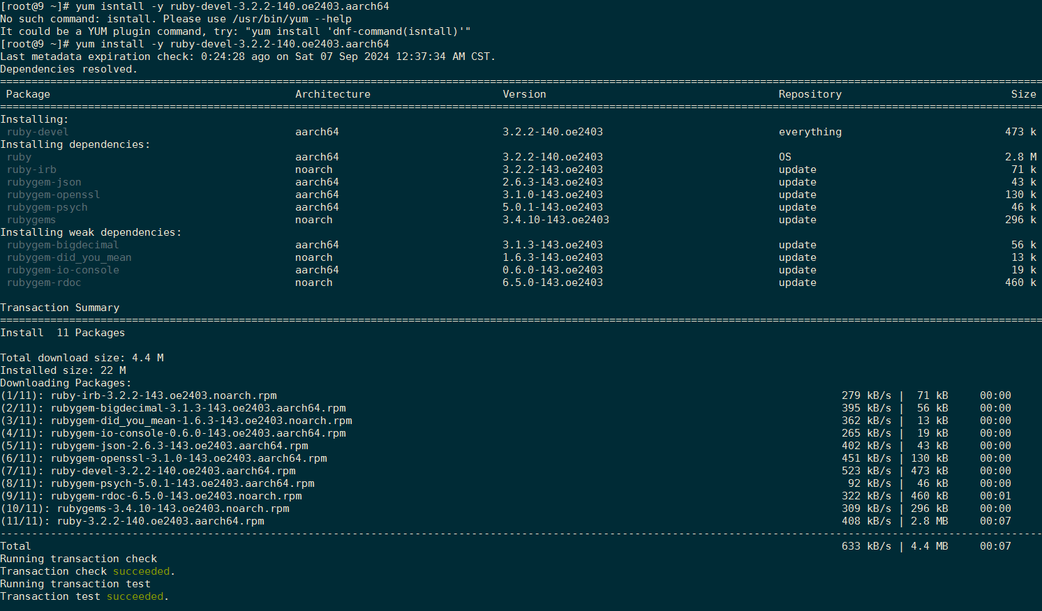

## 步骤3.获取工具源码

git clone https://gitee.com/wu_fengguang/lkp-tests

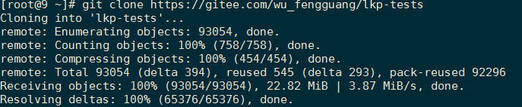

## 步骤4.修改ruby gems源

cd lkp-tests

git reset --hard d83fd174a6af948d95af4423ef84acc437ea9e92

sed -i "s/rubygems.org/gems.ruby-china.com/g" Gemfile

gem sources --remove https://rubygems.org/

gem sources -a <https://gems.ruby-china.com/>

gem sources -a <https://mirrors.tuna.tsinghua.edu.cn/rubygems/>

gem sources -a <https://mirrors.ustc.edu.cn/rubygems/>

gem sources --remove <https://gems.ruby-china.com/>

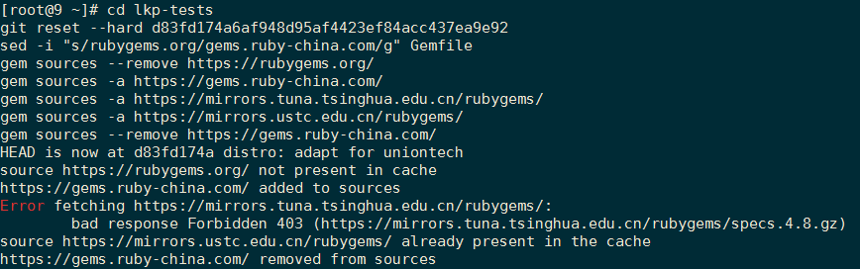

## 步骤5.执行安装

make install

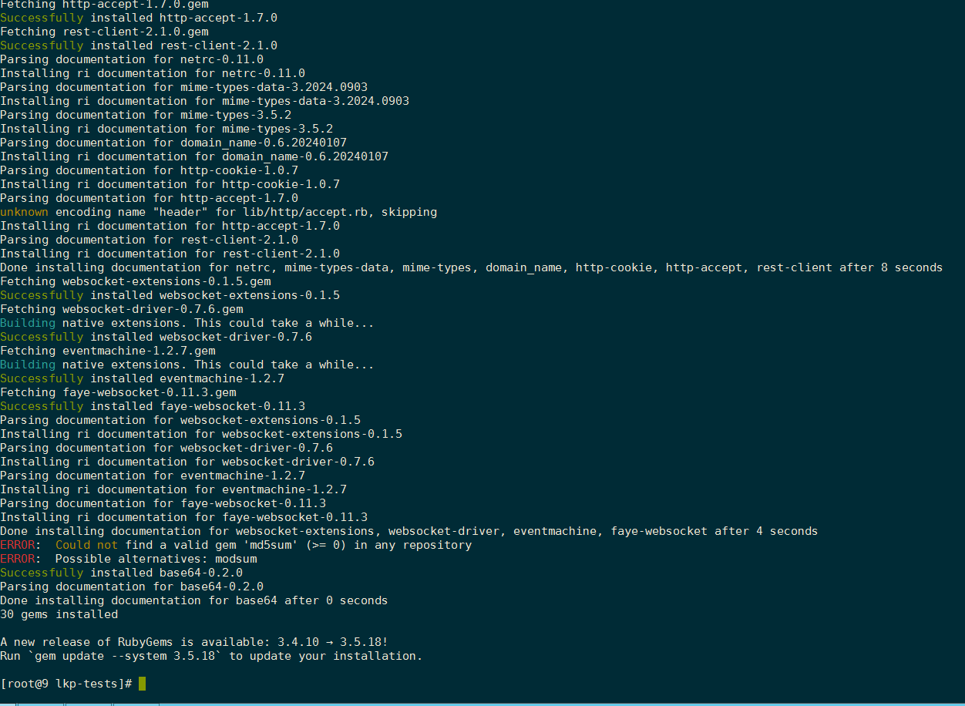

## 步骤6.写入环境变量

将lkp-tests所在路径写入/etc/profile末尾，方便后续测试

vi /etc/profile

export LKP_PATH="填写lkp-tests所在路径"

vi 打开文件后，"ctrl"+"g"跳到文件末尾，然后按下"o" 编辑下一行；

输入完成后，"esc"退出编辑，然后输入":wq"+"enter"保存并退出文件。



## 步骤7.使环境变量生效

source /etc/profile

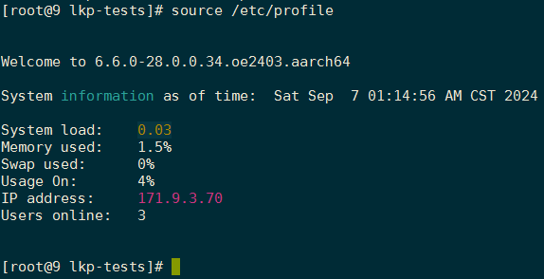

# 测试套安装

## 步骤1.下载测试套

git clone https://gitee.com/whatamaze/compatibility-test

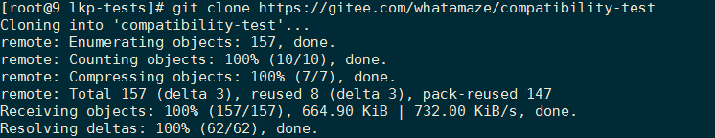

## 步骤2.安装测试套

cd compatibility-test

sh install.sh



# 测试执行

## 步骤1.安装通用依赖

export arch=`arch`

gem uninstall git -a

gem install git -v 1.9.1

lkp install

# 注意：这里必须安装1.12以下版本的git，否则会导致接口传参出错。

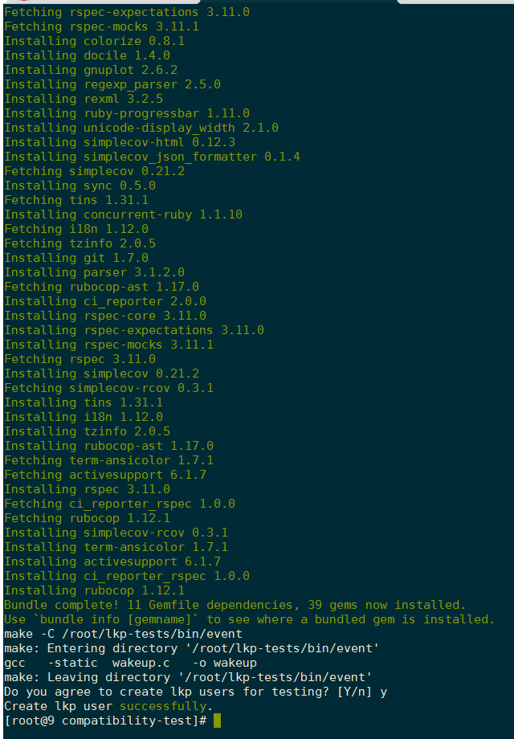

## 步骤2.安装兼容性测试依赖

lkp split-job $LKP_PATH/jobs/compatibility-test.yaml

lkp install -f compatibility-test-defaults.yaml

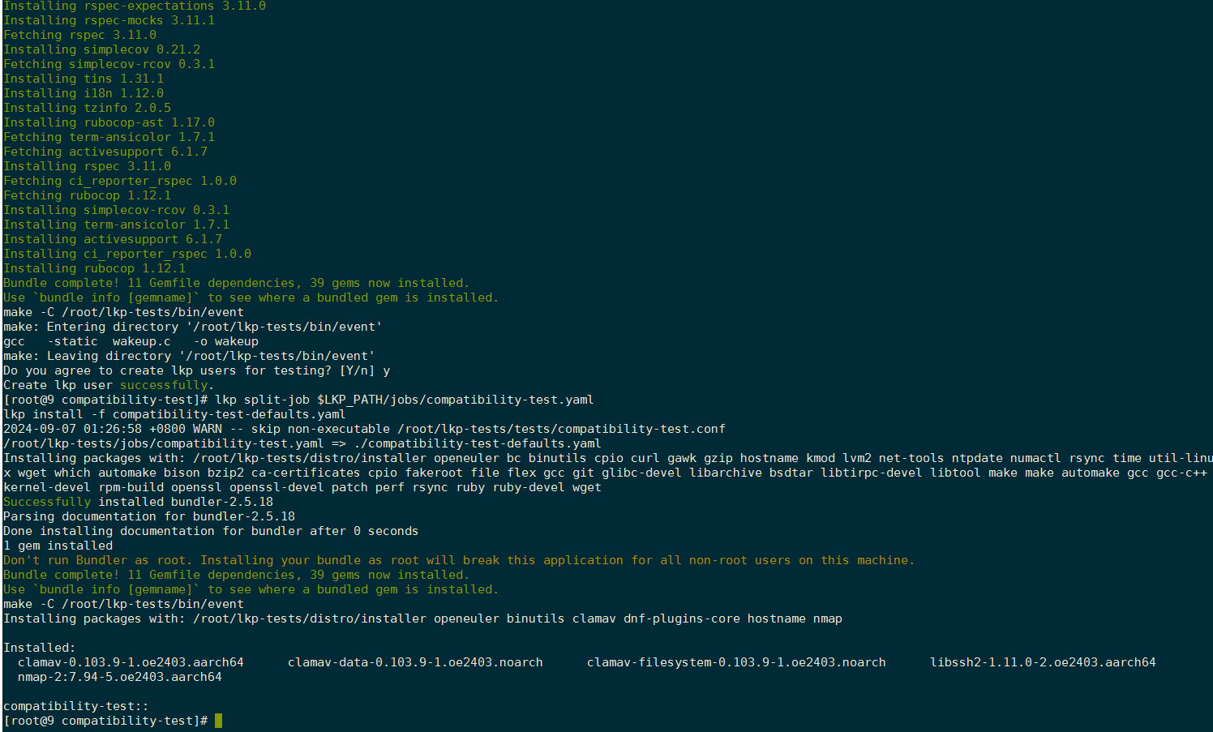

## 步骤3.执行兼容性测试

将待测软件包放到当前目录下，执行以下命令，最终测试结果在compatibilityLog文件中

lkp run ./compatibility-test-defaults.yaml -s 'package_name: xxxxxx' >compatibilityLog 2>& 1

1.package_name: 后必须有一个空格，否则导致报错无法进行测试

2.此处package_name后需填写软件包文件全名，例如nginx-1.14.2-1.oe1.aarch

3.当前脚本适配rpm包，如无法直接使用rpm -ivh等rpm命令进行安装、卸载，请根据在脚本中修改安装卸载命令，详见[修改安装和卸载命令](https://gitee.com/openeuler/technical-certification/blob/master/testing-tools/openEuler%E6%8A%80%E6%9C%AF%E6%B5%8B%E8%AF%84ISV%E5%95%86%E7%94%A8%E8%BD%AF%E4%BB%B6%E6%B5%8B%E8%AF%95%E5%B7%A5%E5%85%B7lkp-tests%E7%94%A8%E6%88%B7%E6%8C%87%E5%8D%97.md#%E4%BF%AE%E6%94%B9%E5%AE%89%E8%A3%85%E5%92%8C%E5%8D%B8%E8%BD%BD%E5%91%BD%E4%BB%A4)

## 步骤4.查看日志

出现如下的日志内容就说明没有问题了。

vi compatibilityLog

